Тема 8. Принципы организации профилактической работы системы стоматологической медицинской помощи населению.
Стоматологическая помощь относится к числу самых массовых видов медицинской помощи. Важнейшими задачами стоматологических организаций являются проведение комплекса диспансерных мероприятий по профилактике, раннему выявлению, лечению и реабилитации больных с заболеваниями полости рта, слюнных желез и челюстно-лицевой области.
К стоматологическим организациям, в которых больные получают общую и специализированную стоматологическую помощь, относятся:
— государственные и муниципальные (республиканские, краевые, окружные, областные, городские, районные) стоматологические поликлиники для взрослых и детей;
— образовательные, научно-исследовательские институты на своих клинических базах;
— стоматологические отделения и отделения челюстно-лицевой хирургии для взрослых и детей в составе многопрофильных больниц, медико-санитарных частей, ведомственных учреждений и др.;
— стоматологические кабинеты в диспансерах, женских консультациях, центрах общей врачебной (семейной) практики, в здравпунктах промышленных предприятий, в образовательных учреждениях и др.;
— частные стоматологические организации (поликлиники, кабинеты и др.)
Доступность населению стоматологической помощи зависит от многих факторов: организационных форм ее оказания, ценовой политики, обеспеченности населения врачами-стоматологами (зубными врачами) и др. В настоящее время стоматологическую помощь населению оказывают в централизованной, децентрализованной и выездной организационных формах.
При централизованной форме прием населения проводят непосредственно в стоматологической поликлинике или в стоматологическом отделении (кабинете) в составе другого лечебно-профилактического учреждения.
Децентрализованная форма оказания населению стоматологической помощи предусматривает создание постоянно действующих стоматологических кабинетов на здравпунктах промышленных предприятий, в образовательных учреждениях. Эта форма наиболее приемлема для организации стоматологической помощи работающему населению и учащимся. Преимущество этой формы неоспоримо, но организовывать подобные кабинеты целесообразно на предприятиях с числом работающих не менее 2000 и образовательных учреждениях с числом учащихся не менее 1500 человек.
Выездная форма наиболее эффективна для оказания стоматологической помощи сельским жителям, детям в дошкольных учреждениях, инвалидам, одиноким и престарелым гражданам. Ее использование позволяет максимально приблизить как общую, так и специализированную стоматологическую помощь к этим категориям граждан.
Основной объем стоматологической помощи населению оказывают стоматологические поликлиники, которые представляют собой лечебно-профилактические учреждения, деятельность которых направлена на профилактику стоматологических заболеваний, своевременное выявление и лечение больных с заболеваниями полости рта, слюнных желез и челюстно-лицевой области.
Наиболее эффективной считают оказание стоматологической помощи населению по участковому принципу. Режим работы поликлиники устанавливают органы здравоохранения по подчиненности с учетом потребности населения и конкретных условий.
Основными задачами стоматологической поликлиники являются:
— проведение мероприятий по профилактике заболеваний челюстно-лицевой области среди населения и в организованных коллективах;
— организация и проведение мероприятий, направленных на раннее выявление больных с заболеваниями челюстно-лицевой области и своевременное их лечение;
— оказание квалифицированной амбулаторной стоматологической помощи населению.
Для решения этих задач стоматологическая поликлиника осуществляет:
— оказание своевременной терапевтической, хирургической, ортопедической и других видов стоматологической помощи лицам, обратившимся в поликлинику;
— оказание неотложной стоматологической помощи больным при острых заболеваниях полости рта, слюнных желез и челюстно-лицевой области;
— проведение медицинских осмотров в дошкольных и школьных образовательных учреждениях, на предприятиях с санацией полости рта всем нуждающимся;
— диспансерное наблюдение за больными с активно протекающим кариесом зубов, с заболеваниями пародонта и слизистой оболочки полости рта, хроническим остеомиелитом челюстей, злокачественными новообразованиями лица и полости рта, аномалиями развития и деформации челюстей и другими заболеваниями;
— экспертизу временной нетрудоспособности больных, направление на МСЭ лиц с признаками стойкой утраты трудоспособности;
— внедрение в практическую деятельность современных методов диагностики, лечения, новой медицинской техники, лекарственных средств;
— разработку территориальных целевых программ по профилактике, своевременной диагностике и лечению заболеваний полости рта, слюнных желез и челюстно-лицевой области;
— проведение санитарно-просветительной работы по профилактике заболеваний полости рта, слюнных желез и челюстей среди взрослого и детского населения.
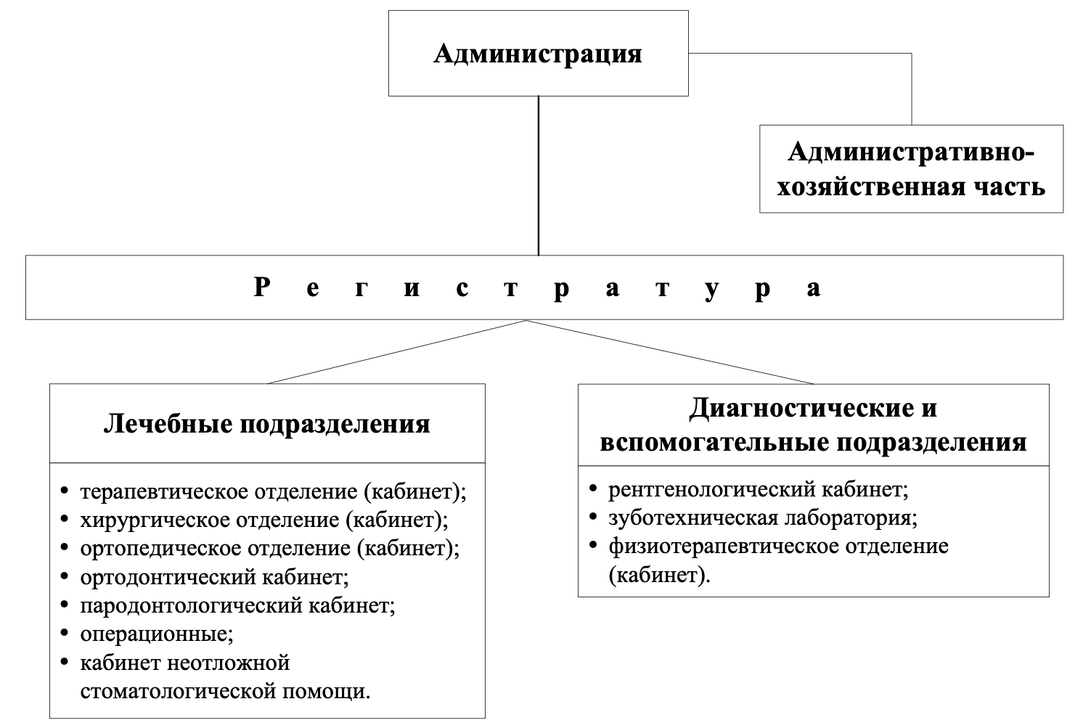
Рис. Примерная организационная структура стоматологической поликлиники для взрослых
Помимо указанных на рисунке подразделений, в стоматологических поликлиниках могут организовываться кабинеты анестезиологии, профилактическое отделение (для проведения плановой санации полости рта среди организованного населения), смотровые кабинеты, в которых врачи-стоматологи оказывают неотложную помощь пациенту и направляют его на дополнительное обследование к врачам соответствующего специализированного отделения и др. Организационная структура стоматологической поликлиники устанавливается органом управления здравоохранением субъекта РФ с учетом региональных особенностей.
Оснащение кабинетов и отделений стоматологической поликлиники осуществляется согласно санитарно-гигиеническим требованиям к размещению, устройству, оборудованию, эксплуатации АПУ стоматологического профиля.
Руководство стоматологической поликлиникой осуществляет главный врач, которого назначает и освобождает от должности руководитель соответствующего органа управления здравоохранением.
Центры здоровья создаются на функциональной основе в учреждениях здравоохранения субъектов РФ и учреждениях здравоохранения муниципальных образований в соответствии с требованиями к организации деятельности Центров здоровья, утвержденными приказом Министерства здравоохранения и социального развития РФ от 19.08.2009 г. №597н
Центры здоровья для детей создаются на функциональной основе на базе амбулаторно-поликлинических отделений в учреждениях здравоохранения субъектов РФ и учреждениях здравоохранения муниципальных образований педиатрического профиля, в соответствии с требованиями к организации деятельности Центров здоровья для детей (утвержденными приказом Министерства здравоохранения и социального развития РФ от 08.06.2010 г. №430н)
Структура Центра здоровья утверждается руководителем медицинской организации, в составе которой организован Центр здоровья.
Для обеспечения реализации помощи населению по профилактике стоматологических заболеваний рекомендуется формировать штат стоматологической медицинской организации для детей согласно приложению N 2 к Порядку оказания медицинской помощи детям, страдающим стоматологическими заболеваниями, утвержденному приказом Министерства здравоохранения и социального развития Российской Федерации от 3.12. 2009г. N 946н.
Средний медицинский персонал
Гигиенист-стоматологический | 1 должность на 6 должностей врачей-  стоматологов всех наименований;  1 должность в стоматологическом  кабинете образовательного  учреждения;  1 должность в Центре здоровья.

По рекомендациям ВОЗ (1987) расчет персонала для первичной профилактики кариеса зубов и болезней пародонта зависит от выбранных профилактических мероприятий и показывает необходимость 1 гигиениста стоматологического на 3000 человек для проведения профессиональной гигиены полости рта (Леус П.А.,2008).
Должности врачей-стоматологов и врачей стоматологов-хирургов устанавливают из расчета 4 должности на 10 тыс. взрослого городского населения; 2,5 должности на 10 тыс. взрослого сельского населения и 2,7 должности на 10 тыс. взрослого населения других населенных пунктов субъекта РФ; должности врачей стоматологов-ортопедов - соответственно 1,0, 0,7 и 0,8 должности на 10 тыс. взрослого населения. На каждые 12 должностей врачей-стоматологов и врачей стоматологов-хирургов устанавливают должность заведующего отделением (но не более 3 должностей на поликлинику). Если в штате поликлиники имеется не менее 4 ставок врачей-стоматологов-ортопедов, то организуется ортопедическое отделение с выделением 1 ставки заведующего. Должности медицинских сестер врачебных кабинетов устанавливают из расчета 1 должность на каждую должность врача стоматолога-хирурга, 2 должности на каждую должность врача-стоматолога и 3 должности на каждую должность врача стоматолога-ортопеда.
В целях улучшения качества стоматологической помощи, упорядочения системы учета деятельности врачей, ориентации их на конечный результат, учет труда врачей стоматологического профиля основан как на оценке числа посещений, так и на измерении объема работы в условных единицах трудоемкости (УЕТ). Соответствующими приказами МЗиСР РФ определен перечень видов работ с их оценкой в УЕТ, являющихся экономическим эквивалентом трудозатрат. Например, наложение пломбы при поверхностном или среднем кариесе учитывают как 1 УЕТ, сложное удаление зуба - как 1,5 УЕТ. В соответствии с нормативами врач-стоматолог при 6-дневной рабочей неделе должен выполнить работу, эквивалентную 21 УЕТ, при 5-дневной - 25 УЕТ за рабочий день. Оценка работы стоматологов в УЕТ ведет к интенсификации их труда и направлена на оказание максимальной помощи в одно посещение, сокращение непроизводительных затрат рабочего времени, связанных с повторными посещениями. Учет труда по УЕТ ориентирован на то, чтобы поднять заинтересованность врачей в конечных результатах собственного труда, стимулировать у них рост производительности и развивать профилактическую направленность в работе.
Режим работы поликлиники устанавливает орган управления здравоохранением с учетом потребности населения, транспортной доступности, системы расселения и др. Как правило, работа врача-стоматолога организуется в две смены с чередованием утро-вечер через день. Для выполнения предусмотренных нормативов врач принимает 8-12 пациентов, при этом 1/3 из них должны быть первичными, т.е. поступать к врачу по направлению из регистратуры или смотрового кабинета. На первые часы работы назначают более сложных больных, например с пульпитами, периодонтитами. Если в кабинете ведется смешанный прием, то хирургических больных принимают в утренние часы. Больным, нуждающимся в косметическом лечении (реставрации), назначают прием в дневное время, для того чтобы врач мог определить цвет зубов при естественном освещении. При повторном назначении необходимо учитывать возраст, состояние здоровья, режим работы пациентов.
Регистратура играет большую роль в правильной организации приема, регулировании потока пациентов посредством выдачи талонов или предварительной записи на прием. Первичные талоны выдают на прием к врачу стоматологу-терапевту, стоматологу-хирургу, стоматологу-ортопеду или специалисту узкого профиля (пародонтолог, ортодонт, гигиенист).
Кроме регулирования потока пациентов, регистратура выполняет ряд других функций: оформляет и хранит «Медицинскую карту стоматологического больного» (ф. 043/у); осуществляет подбор карт, их доставку в кабинеты и раскладку после приема; оформляет листки нетрудоспособности; дает необходимую справочную информацию посетителям; проводит финансовые расчеты с пациентами по оплате стоматологических услуг.
В организации приема больных в стоматологической поликлинике большая роль принадлежит дежурному стоматологу, который осматривает пациента, определяет вид и объем необходимой стоматологической помощи, направляет к другим специалистам. Дежурный стоматолог в экстренных случаях оказывает больным неотложную стоматологическую помощь.
Повторные посещения больным поликлиники назначает лечащий врач. При правильной организации работы поликлиники больной наблюдается одним врачом, который составляет план лечения и при необходимости направляет пациента на консультацию и лечение к другим специалистам.
В поликлинике для соблюдения прав пациентов вводят систему гарантийного обслуживания: при первичном обращении больному выдают гарантийный талон, в котором указывают план лечения, стоимость работы, график посещений и который дает больному право в случае обнаружения дефектов обратиться к врачу в любое время вне очереди в течение года после окончания лечения.
Важным разделом в работе стоматологической поликлиники является профилактическая деятельность. С целью активной профилактики кариеса зубов и других распространенных стоматологических заболеваний поликлиники проводят медицинские осмотры и плановую санацию полости рта детям в школьных и дошкольных образовательных учреждениях, студентам, рабочим, связанным с профессиональными вредностями, призывникам, беременным и другим контингентам.
Особенности организации стоматологической помощи детскому населению
Основной объем стоматологической помощи детскому населению оказывает детская стоматологическая поликлиника. Детская стоматологическая поликлиника - лечебно-профилактическое учреждение, деятельность которого направлена на профилактику стоматологических заболеваний, своевременное выявление и лечение детей с болезнями челюстно-лицевой области. Детские стоматологические поликлиники как самостоятельные лечебно-профилактические учреждения организуют в крупных городах с численностью детского населения не менее 60-70 тыс. человек. В городах с небольшой численностью детского населения (до 20 тыс.) стоматологическую помощь оказывают в детских отделениях (кабинетах) стоматологических поликлиник для взрослых.
Основными задачами детской стоматологической поликлиники являются:
— проведение мероприятий по профилактике заболеваний челюстно-лицевой области среди детского населения в школах и других организованных детских коллективах;
— организация и проведение мероприятий, направленных на раннее выявление детей с заболеваниями челюстно-лицевой области и своевременное их лечение;
— оказание квалифицированной амбулаторной стоматологической помощи детскому населению.
Для осуществления основных задач детская стоматологическая поликлиника организует и проводит:
— в плановом порядке по графикам, согласованным с директорами школ и руководителями детских коллективов, профилактические осмотры детей с одновременным лечением выявленных больных;
— полную санацию полости рта всем детям, обращающимся в поликлинику по вопросам оказания стоматологической помощи;
— оказание экстренной медицинской помощи больным детям при острых заболеваниях и травмах челюстно-лицевой области;
— диспансерное наблюдение за детьми со стоматологическими заболеваниями;
— оказание квалифицированной стоматологической помощи с осуществлением своевременной госпитализации детей, нуждающихся в стационарном лечении;
— реабилитационное лечение патологии челюстно-лицевой области и прежде всего ортодонтическое лечение;
— анализ заболеваемости детей стоматологическими болезнями и разработку мероприятии по снижению и устранению причин, способствующих возникновению заболеваний и их осложнений;
— санитарно-просветительную работу среди населения с привлечением медицинской общественности, Общества Красного Креста и Красного Полумесяца и использованием всех средств массовой информации (печать, телевидение, радиовещание, кино и др.).
Существуют определенные требования к структуре детской стоматологической поликлиники: наличие как минимум 2-3 кабинетов врачей-ортодонтов, кабинета врача-психолога, игровой комнаты. В том случае, если стоматологическую помощь детям оказывают в отделении, входящем в структуру стоматологической поликлиники для взрослых, обязательным условием является наличие отдельного входа для детей и как минимум двух кабинетов - хирургического и терапевтического. Организационная структура детской стоматологической поликлиники устанавливается органом управления здравоохранением субъекта РФ с учетом региональных особенностей.
Для осуществления плановых профилактических, а также лечебных мероприятий в организованных детских коллективах детская стоматологическая поликлиника использует предоставляемые для этих целей помещения, а также стоматологические кабинеты (в школах с числом учащихся 800 и более).
Врач-стоматолог детский проводит лечебную, диагностическую, профилактическую и организационную работу в лечебно-профилактических учреждениях, а также в образовательных, детских дошкольных и других детских учреждениях. Он осуществляет лечебно-профилактические мероприятия, направленные на оптимальное развитие зубочелюстной системы у детей, снижение распространенности и роста стоматологических заболеваний у детей всех возрастов.
Детский врач-стоматолог обязан:
— осуществлять диспансерный учет прикрепленного детского населения;
— планировать профилактическую, лечебно-диагностическую работу на основании анализа стоматологической заболеваемости детей своего региона и объема работы, необходимого для проведения санации полости рта прикрепленного контингента детей;
— обеспечить наиболее полный охват детского населения плановой санацией полости рта, обратив особое внимание на проведение плановой санации детей в возрасте от 3 до 5 лет, а также дошкольников, учащихся образовательных учреждений;
— планировать и проводить диспансеризацию детей со стоматологическими заболеваниями с учетом темпов их развития и тяжести течения;
— обеспечивать неуклонное уменьшение количества случаев декомпенсированных форм кариеса у детей, одонтогенных воспалительных процессов, удалений постоянных и временных зубов;
— оказывать неотложную стоматологическую помощь терапевтического профиля на догоспитальном этапе в амбулаторных условиях и стационаре;
— обеспечить при наличии показаний оказание специализированной помощи детям с привлечением детского стоматологахирурга, анестезиолога-реаниматолога, ортодонта;
— направлять больных детей при необходимости на стационарное лечение;
— проводить анализ эффективности диспансеризации детей, лечебно-диагностической и профилактической работы;
— осуществлять преемственность с врачами детских поликлиник, медицинским персоналом и администрацией образовательных и дошкольных детских учреждений;
— проводить санитарно-просветительную работу среди населения по профилактике стоматологических заболеваний;
— участвовать в работе по повышению квалификации врачей-педиатров и среднего медицинского персонала в области стоматологии.
Должности детских врачей-стоматологов, врачей стоматологов хирургов, врачей стоматологов-ортодонтов устанавливают из расчета 0,45 должности на 1000 детей, проживающих в городе, где расположена поликлиника; 0,25 должности на 1000 детей в сельских населенных пунктах и 0,27 должности на 1000 детей в других населенных пунктах субъекта РФ. Должность заведующего стоматологическим отделением устанавливают на каждые 12 должностей врачей-стоматологов всех специальностей в поликлинике, но не более 3 на учреждение. Должность заместителя главного врача по медицинской части устанавливают в поликлиниках, в которых предусмотрено не менее 40 врачебных должностей, включая должность главного врача. Должности медицинских сестер врачебных кабинетов устанавливают из расчета 1 должность на 1 должность врача стоматолога-хирурга и 2 должности врачей-стоматологов и врачей стоматологов-ортодонтов.
Одна из особенностей в организации работы детских стоматологических поликлиник - широкое использование метода плановой санации, который предусматривает осмотр полости рта ребенка не реже 2 раз в год. Как правило, этот метод реализуется в два этапа.
— первый этап - осмотр полости рта ребенка и определение необходимых видов стоматологической помощи;
— второй этап - оказание стоматологической помощи в кратчайшие сроки до полной санации.
В ряде случаев плановая санация предусматривает третий этап - последующее активное динамическое наблюдение за больными детьми.
Успех проведения плановой санации детей в организованных детских коллективах во многом зависит от согласованных действий руководителей детских стоматологических поликлиник, дошкольных и школьных образовательных учреждений. Для этого заранее составляют графики плановой санации, обеспечивают организацию и контроль за их выполнением.
Статистика стоматологических организаций
Основными формами первичной учетной медицинской документации учреждений стоматологической службы являются:
— Листок ежедневного учета работы врача-стоматолога (зубного врача) стоматологической поликлиники, отделения, кабинета (ф. 037/у-88);
— Сводная ведомость учета работы врача-стоматолога (зубного врача) стоматологической поликлиники, отделения, кабинета (ф. 039-2/у-88);
— Медицинская карта стоматологического больного (ф. 043/у) и др. Специальных отчетных форм по стоматологии нет, данные входят в виде различных таблиц в ф. 30 «Сведения о лечебно-профилактическом учреждении».
Показатели деятельности стоматологических организаций можно объединить в 4 группы:
1) удовлетворенность населения стоматологической помощью;
2) нагрузка персонала;
3) качество стоматологической помощи;
4) диспансеризация больных стоматологического профиля.
Особенностью статистики стоматологической помощи является ее учет как в посещениях, так и в условных единицах трудоемкости (УЕТ).
Показатели удовлетворенности населения стоматологической помощью:
— обеспеченность населения стоматологической помощью;
— обеспеченность населения врачами-стоматологами (зубными врачами);
— обеспеченность населения стоматологическими койками.
Показатель обеспеченности населения стоматологической помощью характеризует доступность и степень удовлетворения потребности населения в стоматологической помощи. Показатель рассчитывают по формуле (в %о):
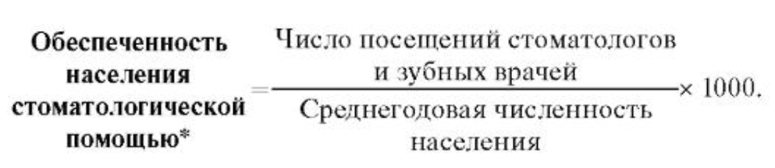
* Показатель может рассчитываться отдельно для детского (до 17 лет включительно) и взрослого населения.
Показатель обеспеченности населения врачами-стоматологами (зубными врачами) является одной из характеристик ресурсного обеспечения, которое необходимо для реализации потребности населения в стоматологической помощи. Показатель рассчитывают по формуле (в %оо):
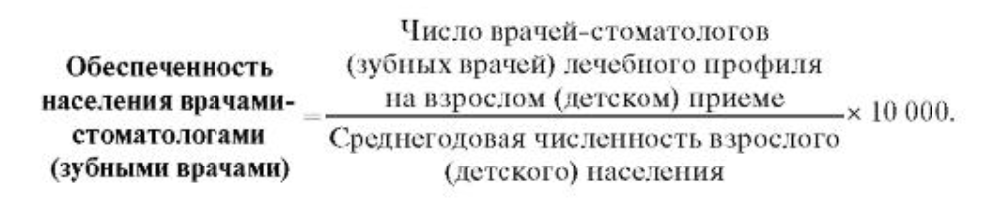
Показатель обеспеченности населения стоматологическими койками служит характеристикой удовлетворения потребности населения в узкоспециализированных видах стоматологической помощи. Показатель рассчитывают по формуле(в %оо):
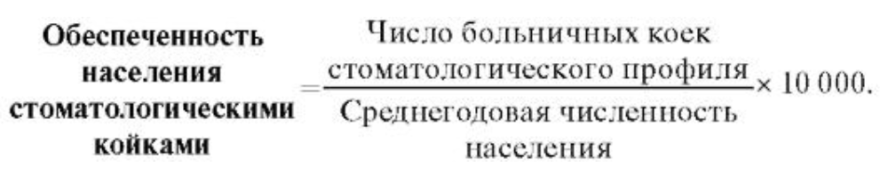
Показатели нагрузки персонала. Нагрузку персонала стоматологических организаций оценивают по следующим показателям:
— среднее число посещений в день на 1 врача-стоматолога (зубного врача);
— среднее число санаций в день на 1 врача-стоматолога (зубного врача);
— среднее число вылеченных зубов в день на 1 врача-стоматолога (зубного врача);
— среднее число удаленных зубов в день на 1 врача-стоматолога (зубного врача).
Показатель среднего числа посещений в день на 1 врача-стоматолога (зубного врача) используют для оперативного ежедневного анализа нагрузки врача-стоматолога (зубного врача). Показатель рассчитывают отдельно для детского и взрослого населения по формуле:
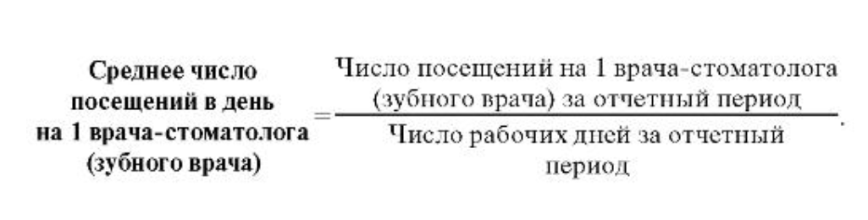

Рекомендуемый показатель для детского населения составляет 10, для взрослого - 12 посещений в день.
Показатель среднего числа санаций в день на 1 врача-стоматолога (зубного врача) является характеристикой полного оздоровления полости рта врачом-стоматологом или зубным врачом. Показатель рассчитывают по формуле:
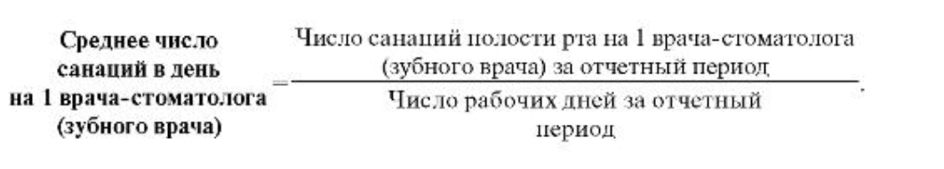
Рекомендуемый показатель - 2-3 санации в день.
Показатель среднего числа вылеченных зубов в день на 1 врача-стоматолога (зубного врача) характеризует нагрузку на смешанном стоматологическом приеме. Показатель рассчитывают по формуле:
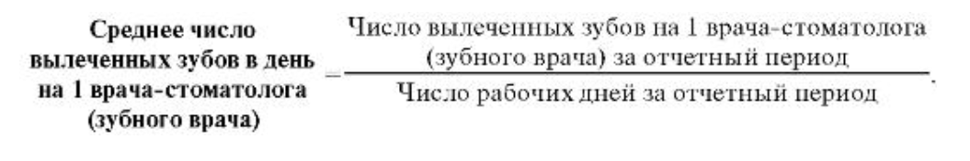
Рекомендуемый показатель - 7-8 вылеченных зубов в день.
Показатель среднего числа удаленных зубов в день на 1 врача-стоматолога (зубного врача) также является характеристикой нагрузки на смешанном стоматологическом приеме. Показатель рассчитывают по формуле:
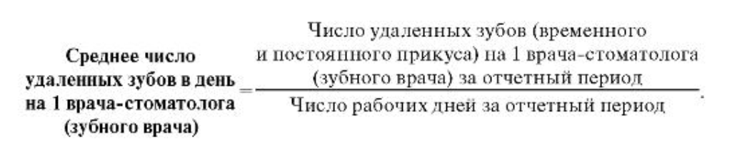
Рекомендуемый показатель - 2-3 удаленных зуба в день.
Два последних показателя используются также для расчета показателя, характеризующего качество стоматологической помощи - отношение числа вылеченных зубов к удаленным.
Показатели качества стоматологической помощи являются главным результатом деятельности стоматологических организаций. Наибольшую значимость среди них имеют следующие:
— отношение числа вылеченных зубов к удаленным;
— удельный вес осложненного кариеса;
— удельный вес осложнений после удаления зубов;
— частота случаев удаления постоянных зубов у детей.
Показатель отношения числа вылеченных зубов к удаленным характеризует уровень санитарной культуры населения, внедрения современных медицинских технологий и имеет специфические особенности для детского и взрослого населения. Показатель рассчитывают по формуле:
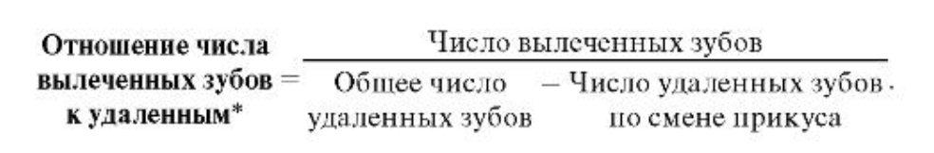
* Показатель может рассчитываться отдельно для детского (до 17 лет включительно) и взрослого населения.
Рекомендуемый показатель для детского населения - 800:1 (для постоянных зубов), для взрослого населения - 3:1.
Показатель удельного веса осложненного кариеса характеризует уровень санитарной культуры населения, доступность стоматологической помощи, квалификацию специалистов и обеспеченность стоматологических организаций необходимыми материальными ресурсами. Показатель рассчитывают по формуле (в %):
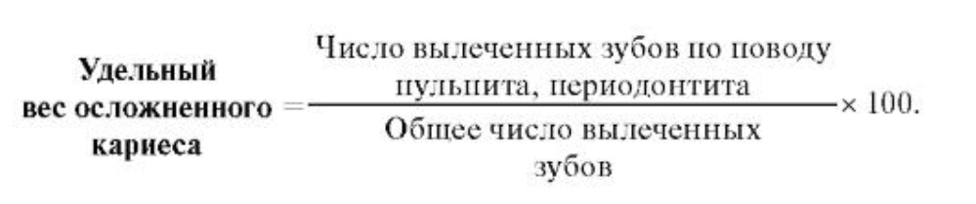
Этот показатель не должен превышать 15%.
Показатель удельного веса осложнений после удаления зубов характеризует уровень профессиональной подготовки врачей-стоматологов (зубных врачей), обеспеченность стоматологических организаций необходимыми лекарственными средствами и расходными материалами. Показатель рассчитывают по формуле (в %):
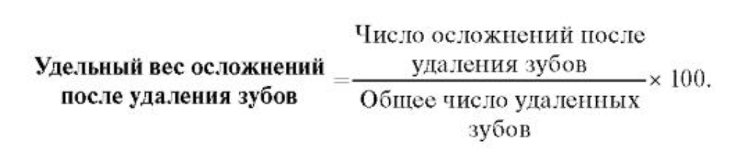
Допустимый максимальный показатель равен 1,0%.
Показатель частоты случаев удаления постоянных зубов у детей характеризует качество организации профилактической работы, полноты и своевременности санации полости рта у детского населения. Показатель рассчитывают по формуле (в %о):
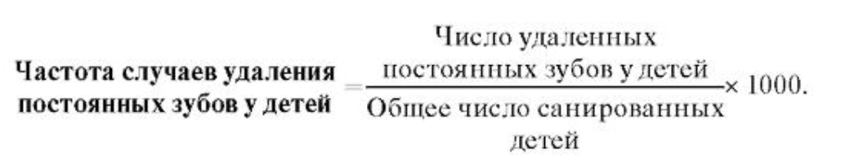
Допустимый максимальный показатель равен 1,5 на 1000 санированных детей.
Показатели диспансеризации больных стоматологического профиля.
Диспансеризация больных, нуждающихся в стоматологической помощи, оценивается следующими показателями:
— эффективность диспансеризации;
— доля санированных лиц;
— индекс Коллегова.
Показатель эффективности диспансеризации используют для анализа динамического наблюдения больных, страдающих заболеваниями полости рта. Показатель рассчитывают по формуле (в %):
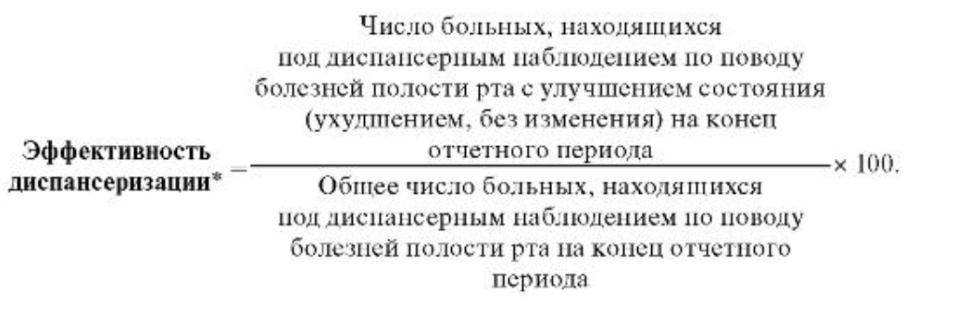
* Показатель может рассчитываться по отдельным нозологиям.
Рекомендуемый показатель для группы диспансерных больных с заболеваниями полости рта с улучшением состояния - не менее 85%, с ухудшением - не более 15%.
Показатель доли санированных лиц характеризует полноту санации больных с заболеваниями полости рта. Показатель рассчитывают по формуле (в %):
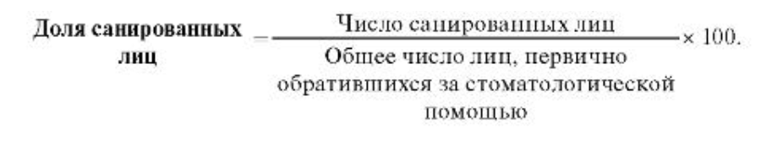
Рекомендуемый показатель - 100%.
Индекс Коллегова характеризует уровень работы по профилактике и лечению заболеваний полости рта у детей в организованных коллективах. Показатель рассчитывают по формуле:
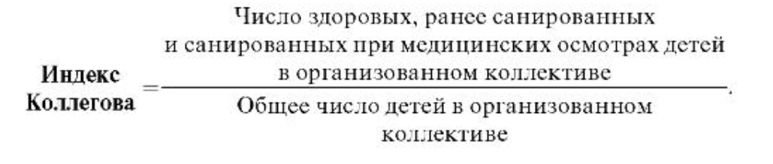
Рекомендуемый показатель – 1,0.
Стоматологическое просвещение населения является одним из основных компонентов любой программы профилактики и должно предшествовать и сопутствовать обучению гигиене полости рта.
Стоматологическое просвещение — это предоставление населению любых познавательных возможностей для самооценки и выработки правил поведения и привычек, максимально исключающих факторы риска возникновения заболеваний и поддерживающих приемлемый уровень стоматологического здоровья. Стоматологическое здоровье зависит от общего состояния организма, поведения и привычек человека, а также особенностей окружающей среды. Специалисты должны вырабатывать у населения убежденность в необходимости регулярного ухода за полостью рта с целью предупреждения кариеса зубов и болезней пародонта.
К методам стоматологического просвещения относятся беседы, лекции, семинары, уроки здоровья, игры. Средства просвещения — это книги, брошюры, памятки, плакаты, газеты, журналы, видеофильмы, реклама на радио и телевидении. Методы оценки эффективности просвещения могут быть субъективными (анкетирование населения) и объективными (изменение показателей стоматологического статуса).
Убедить пациента изменить свои привычки или приобрести новые — очень трудный и долгий процесс, связанный с врожденной боязнью перемен, которая присуща человеку. Этот процесс идет медленными, повторяющимися шагами и на первых стадиях обратим. Вначале проводят теоретические занятия, цель которых — приобретение знаний, понимание их и выработка убеждения в необходимости их применения. Затем следуют практические занятия, на которых происходит выработка навыка выполнения какой-либо манипуляции, и только потом путем многократных упражнений навык превращается в привычку. Только в этом случае человек начинает все выполнять автоматически.
В стоматологическом просвещении детей и подростков должны участвовать, помимо врачей-стоматологов, специалисты, в частности стоматологические гигиенисты, а также педиатры, психологи и педагоги. Однако на стоматологах лежит основная ответственность за стоматологическое просвещение, поскольку они должны разрабатывать все информационные материалы и обучать других специалистов.
Главной задачей стоматологического просвещения является разъяснение населению значения состояния зубов и полости рта для организма, роли гигиены и питания в профилактике стоматологических заболеваний.
Целесообразно начинать мотивацию с бесед с педагогами, медицинскими работниками детских учреждений и родителями. Родители должны уделять особое внимание гигиеническому уходу за полостью рта своих детей с момента прорезывания зубов. От понимания родителями степени своей ответственности зависит здоровье ребенка. Только тесное взаимодействие родителей с врачами-педиатрами и стоматологами делает возможным сохранение здоровой полости рта у детей раннего возраста.
Стоматолог должен не менее 2 раз в год проводить занятия с родителями, рекомендуя им начинать чистку зубов у детей сразу после прорезывания первых молочных зубов.
Важным этапом является мотивация детей. Занятия с детьми должны быть строго дифференцированными, в зависимости от их возраста: если с детьми младшего возраста лучше проводить занятия в форме игры, то со старшими нужно разговаривать так же, как со взрослыми.
Неотъемлемой частью стоматологического просвещения населения являются рекомендации, касающиеся питания, так как известна его роль в сохранении здоровья полости рта. Питание может влиять на твердые ткани зубов как в период их формирования, так и после прорезывания. Одним из главных условий формирования резистентных к кариесу зубов детей является полноценное в качественном и количественном отношении питание беременной женщины, включающее молочные продукты, минеральные вещества, витамины, овощи, фрукты.
Не меньшее значение в формировании резистентности зубных тканей имеет питание в первый год жизни ребенка, когда идут закладка и развитие постоянных зубов. Идеальным питательным продуктом для новорожденного является молоко матери. Недостатки искусственного вскармливания детей необходимо максимально устранять путем дополнительного введения в организм ребенка фруктовых соков, овощных пюре и других продуктов.
Для развития и поддержания здоровья минерализованных тканей (не только зубов, но и альвеолярной кости) необходимы кальций, фосфор, витамины группы В. Если эти вещества не поступают в организм ребенка в достаточном количестве, могут наблюдаться гипоминерализация зубов во время их формирования, а также задержка прорезывания.
Для современных условий характерны такие особенности питания, как преимущественное употребление мягкой пищи, содержащей большое количество легкоферментируемых углеводов, наряду с увеличением частоты приема пищи, что способствует возникновению и прогрессированию кариеса зубов у населения.
В рекомендациях по снижению кариесогенного потенциала питания следует подчеркивать:
• необходимость уменьшения общего потребления Сахаров;
• пользу снижения частоты потребления Сахаров;
• значение уменьшения времени пребывания Сахаров в полости рта;
• важность замены легко метаболизируемых Сахаров на неметаболизируемые (сахарозаменители).
Одним из путей повышения уровня самоочищения полости рта является прием твердой пищи (сырые овощи, твердые фрукты). Хорошая тренировка зубочелюстной системы происходит при употреблении твердой сухой пищи, требующей обильного слюноотделения и длительного пережевывания. Ее прием можно рекомендовать детям для воспитания у них привычки к жеванию, интенсификации роста и развития зубочелюстной системы. Желательно употребление овощей и фруктов после приема сладкой, липкой, мягкой пищи, а также в промежутках между основными приемами пищи.
Факторы питания играют большую роль в сохранении здоровья не только зубов, но и тканей пародонта, а также слизистой оболочки полости рта. Для нормального обновления эпителия в ротовой полости необходим белок. Кроме того, белками являются вещества, образующие в слюне механизмы защиты (лизоцим, пероксидаза слюны, лактоферрин, макрофаги и др.).
Для того чтобы знания о правилах и режиме питания перешли в привычку, необходимо проведение санитарно-просветительной работы среди населения. Следует помнить, что привычки и традиции питания являются неотъемлемой частью всех привычек, которые способны сохранить здоровье человека.
Диспансеризация
Диспансеризация — активное выявление больных (особенно с ранними стадиями заболевания), своевременное лечение заболеваний, изучение и оздоровление условий труда и быта, предупреждение распространения заболеваний, сохранение и укрепление здоровья, улучшение физического развития молодежи. Диспансеризация также включает активное динамическое наблюдение за состоянием здоровья отдельных групп, как здорового населения, так и лиц, страдающих различными заболеваниями. Данный метод позволяет распознать болезни в ранних формах, установить связь их возникновения с условиями труда, быта, найти действенные способы активного оздоровления больных и предупреждения болезней. Цель диспансеризации — формирование, сохранение и укрепление здоровья населения, предупреждение развития болезни, снижение заболеваемости, увеличение периода активного творческого долголетия.
Основными принципами системы диспансеризации стоматологических больных являются:
1. Плановость — установление последовательности и оптимальных сроков проведения организационных, лечебно-профилактических и санитарно-гигиенических мероприятий.
2. Комплексность:
а)направление лечебных мер не только на ликвидацию локального процесса, но и на общее оздоровление организма;
б) проведение мероприятий по оздоровлению окружающей среды;
в) проведение оздоровительных мероприятий совместно с педиатрами, терапевтами, гигиенистами, врачами других специальностей, средним медицинским персоналом и общественностью.
3. Выбор ведущего звена из общего комплекса мероприятий Особое внимание уделяется лечебно-профилактическим мероприятиям, которые при данном виде патологии являются решающими.
4. Дифференцированный подход к назначению оздоровительных мер с учетом складывающейся ситуации; уровня и структуры стоматологической заболеваемости и обусловливающих их факторов; степени обеспеченности населения врачами и состояния материально-технической базы стоматологической службы; оптимального использования имеющихся сил и средств. Диспансерному наблюдению врача-стоматолога подлежат больные со следующими заболеваниями органов полости рта и челюстно-лицевой области; множественным кариесом зубов и флюорозом, заболеваниями пародонта, хроническими гингивитами, стоматитами, хейлитами, глоссалгией, глоссадинией, одонтогенными остеомиелитами, невралгиями тройничного нерва, невритами лицевого нерва, новообразованиями, доброкачественными новообразованиями челюстей и полости рта, врожденными пороками челюстно-лицевой области и зубочелюстными аномалиями, профессиональными поражениями полости рта и с другой патологией.
Принципы распределения по диспансерным группам:
1. Здоровые — лица, не предъявляющие никаких жалоб, у которых в анамнезе и во время осмотра не выявлены хронические заболевания или нарушения функций органов и систем; среди них лица с так называемыми пограничными состояниями, то есть с незначительными отклонениями физиологических характеристик от нормы, не влияющими на функциональную деятельность организма (Д–I).
2. Практически здоровые — лица, имеющие в анамнезе острое или хроническое заболевание, но без обострений в течение нескольких лет (Д–II).
3. Больные, нуждающиеся в лечении:
а) с компенсированным течением заболеваний, редкими обострениями, непродолжительными потерями трудоспособности;
б) с субкомпенсированным течением заболеваний, частыми и продолжительными потерями трудоспособности;
в) с декомпенсированным течением, устойчивыми патологическими изменениями, ведущими к стойкой утрате трудоспособности (Д–III).
В каждой из указанных групп учитываются лица с факторами риска (производственного, бытового, генетического характера) возникновения определенных заболеваний.
Больные подлежат динамическому наблюдению у врачей-специалистов соответствующего профиля. На всех больных, взятых под диспансерное наблюдение, заполняется «Контрольная карта диспансерного наблюдения» (форма No 030/у), в ней содержатся сведения о сроках явки к врачу, о сроках явки к врачу, о нетрудоспособности, профилактических и лечебных мероприятиях.
Вся работа по диспансеризации проходит три условных этапа:
1. Выявление больных.
2. Оформление «Контрольной карты диспансерного наблюдения».
3. Оформление «Медицинской карты стоматологического больного», где указываются состояние больного, диагноз, проводимое лечение, сроки повторного наблюдения, лечебно-оздоровительные мероприятия (трудоустройство, диетическое питание и т. д.); на лицевой стороне ставится буква «Д».
Осуществление динамического наблюдения за больными с выполнением лечебно-профилактических и оздоровительных мероприятий. В приложении No 19 приведена примерная схема динамического наблюдения за лицами, подлежащими диспансеризации у врача-стоматолога. «Контрольные карты диспансерного наблюдения» заполняются на всех больных, взятых под диспансерное наблюдение по поводу заболеваний, указывается диагноз заболеваний, отмечается дата установления диагноза и способ выявления его: при обращении за лечением, при профилактическом осмотре.

